Description
Descriptif de l'AP | À partir d'un poste de travail équipé d'un hyperviseur :  - Choix d'une distribution GNU/Linux pour poste de travail et préparation du support  - Installation d'un poste Linux avec environnement de bureau  - Découverte de l'environnement graphique et des paramètres du système  - Prise en main du terminal, de l'arborescence et des commandes de base  - Gestion des logiciels par dépôts et gestionnaire de paquets  - Gestion des utilisateurs, des groupes et des droits sous Linux  - Intégration du poste au réseau de l'entreprise  - Sauvegarde du profil utilisateur et maintenance du poste
Durée estimée | 4h
Savoir-faire | Installer, configurer et prendre en main un poste de travail sous un système d'exploitation GNU/Linux
Compétences | Bloc 1 - Support et mise à disposition des services informatiques  B1.1 - Gérer le patrimoine informatique  B1.2 - Répondre aux incidents et aux demandes d'assistance et d'évolution  B1.5 - Mettre à disposition des utilisateurs un service informatique  Systèmes d'exploitation et virtualisation  Langage de commande d'un système d'exploitation
Contexte | Contexte n°1 – CentreCall
Ressources

Nom de l'élève :

L'entreprise CentreCall dans laquelle vous êtes embauché cherche à réduire le coût de renouvellement de son parc de postes de travail. Une partie des machines du service développement arrive en fin de support Windows sans pouvoir être mise à niveau, alors que le matériel reste parfaitement fonctionnel.
Votre responsable souhaite évaluer le passage de ces postes sous un système d'exploitation GNU/Linux : gratuité des licences, allongement de la durée de vie du matériel et maîtrise complète de la configuration. Une maquette doit être réalisée sur votre poste de travail, dans une machine virtuelle, avant toute mise en production.
Vous avez pour mission l'installation d'un poste de travail Linux complet et sa prise en main, en environnement graphique comme en ligne de commande.
Vous avez également pour mission d'intégrer ce poste au réseau de l'entreprise et de remettre un avis argumenté sur la faisabilité de cette migration pour le service développement.

Ce document devra être remis dans le devoir Teams associé complété et justifié avec des captures d'écran. Pour chacune des manipulations effectuées, précisez la manipulation, la commande ou le contenu du script de la manière la plus précise possible en mettant en évidence les tests.

 | Travail à réaliser
1. | Choix de la distribution GNU/Linux destinée au poste de travail et préparation du support d'installation.  Vous comparerez trois distributions, par exemple Ubuntu, Linux Mint et Fedora Workstation, selon les critères suivants : éditeur, périodicité des versions, durée de support, environnement de bureau par défaut et configuration matérielle minimale.  Ubuntu  Développée par Canonical, Ubuntu propose une nouvelle version tous les 6 mois, avec des versions LTS tous les 2 ans. Les versions LTS bénéficient généralement de 5 ans de support standard. Son environnement par défaut est GNOME. La configuration minimale recommandée comprend environ 4 Go de RAM et 25 Go de stockage.  Linux Mint  Développée par l’équipe Linux Mint, la distribution suit principalement les versions LTS d’Ubuntu et propose généralement une nouvelle version majeure tous les 2 ans. Elle bénéficie de 5 ans de support pour les versions principales. L’environnement par défaut varie selon l’édition, avec Cinnamon comme édition principale. Il faut environ 2 Go de RAM et 20 Go de stockage au minimum.  Fedora Workstation  Développée par le Fedora Project, soutenu par Red Hat, Fedora publie environ deux versions par an. Chaque version est supportée pendant environ 13 mois. Son environnement de bureau par défaut est GNOME. La configuration recommandée est d’environ 4 Go de RAM et 20 Go de stockage.  L'image ISO retenue sera téléchargée et votre choix justifié pour le service développement de Centre Call.  Mint est une des distributions Linux les plus légère disponible qui dispose d’une interface similaire à Windows facile à prendre en main. C’est donc une solution idéale pour renouveler le parc informatique de centre Call.
2. | Création d'une machine virtuelle avec les caractéristiques suivantes : 2 processeurs, 4 Go de mémoire vive, disque dur de 40 Go et carte réseau configurée en mode « Accès par pont ».  Installation du système en version bureau, avec les paramètres suivants :  -Langue française, clavier français (AZERTY) et fuseau horaire Europe/Paris  -Un compte utilisateur au format prenom.nom disposant des droits d'administration  -Un nom de machine du type PC-DEV-X, où X est votre numéro de poste  Les additions invité de l'hyperviseur seront installées et leur intérêt justifié.  Les aditions invité de l’hyperviseur permettent d’optimiser la VM  Vous préciserez le rôle de la zone d'échange ainsi que l'intérêt de séparer /home du reste du système lors d'une réinstallation.  La zone d’échange permet au différent utilisateur de se partager des fichiers localement.  L’intérêt de séparer /home est d’avoir des écrans d’accueil différent sur chaque utilisateur
3. | Prise en main de l'environnement de bureau. Pour chacun des éléments suivants, indiquez le nom de l'outil utilisé, le chemin pour y accéder et joignez une capture d'écran :  -Gestionnaire de fichiers et emplacement du dossier personnel  L’outil utilisé est Nemo avec /home/nom-utilisateur comme dossier personnel  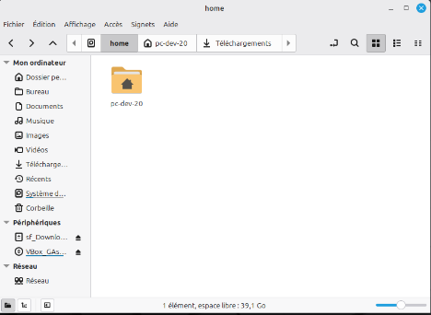  -Paramètres d'affichage, de langue et de clavier  L’outil utilisé est Paramètre système (clavier et langue)  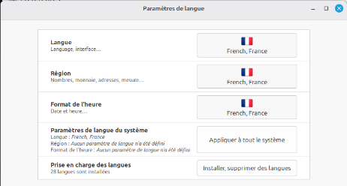  -Gestion des périphériques et des imprimantes  L’outil utilisé est Paramètre système (matériel)  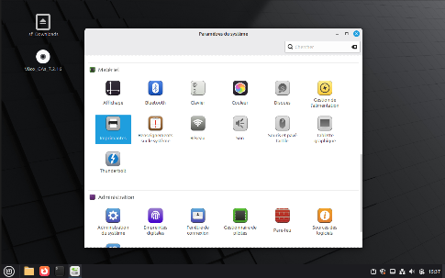  -Moniteur système : processus, mémoire et espace disque  L’outil utilisé est Moniteur changement  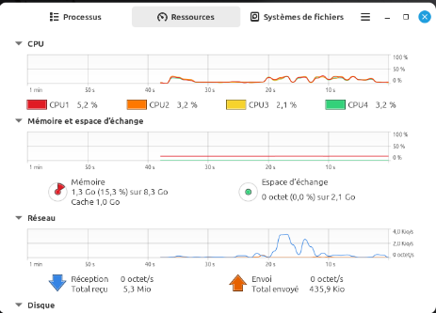  -Journal des mises à jour du système  L’outil utilisé est Gestionnaire de mise à jour  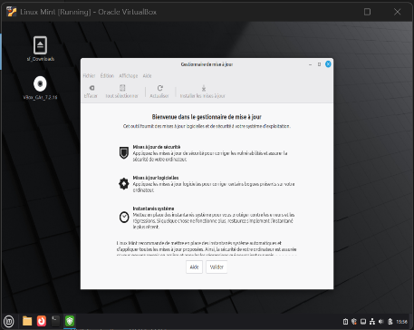lls  Vous établirez ensuite un tableau de correspondance entre cinq outils Windows connus (panneau de configuration, explorateur de fichiers, gestionnaire des tâches, invite de commandes, gestionnaire de périphériques) et leur équivalent sous Linux.
4. | Prise en main du terminal et de l'arborescence. Pour chacune des actions suivantes, indiquez la commande utilisée et joignez une capture d'écran du résultat obtenu :  -Se déplacer dans l'arborescence et afficher le contenu d'un répertoire, y compris les fichiers cachés  Ls -a  -Créer, copier, déplacer, renommer et supprimer un fichier et un répertoire  mkdir pour créer un dossier vide touch pour créer un fichier vide cp pour copier l’élément mv pour déplacer un fichier l’élément rm pour supprimer l’élément rmdir pour supprimer le dossier  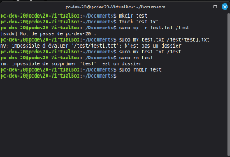  -Afficher le contenu d'un fichier et y rechercher une chaîne de caractères  Cat pour afficher le contenue d’un fichier  Grep pour faire une recherche d’élément dans un fichier  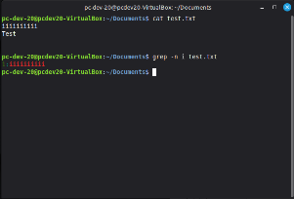  -Afficher l'espace disque disponible, la mémoire utilisée et les processus en cours d'exécution  Free – h pour afficher l’espace sur le disque  Top pour afficher la mémoire et processus en cour d’exécution  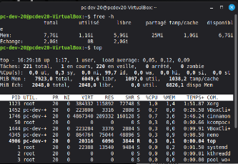  -Consulter la documentation d'une commande et afficher la version du système  Commande help  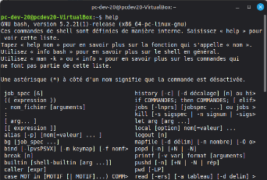  Vous préciserez également le rôle des répertoires /etc, /home, /var, /tmp et /usr, ainsi que la différence entre un chemin absolu et un chemin relatif.  /etc stock les fichier configuration system  /home stock les fichier utilisateur  /var stock les donné variable  /tmp stock les donné temporaire  /usr héberge les ressource utilisateur
5. | Gestion des logiciels du poste de travail :  -Mise à jour de la liste des paquets, puis des paquets déjà installés  sudo apt update  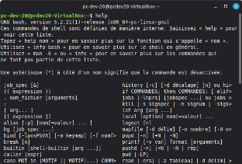  -Installation des paquets htop et d'un éditeur de texte en ligne de commande  Sudo apt install  sudo apt install htop nano vim  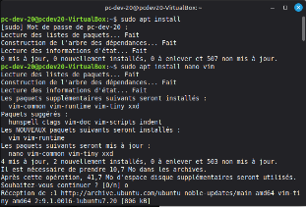  -Installation d'un logiciel bureautique depuis le gestionnaire de logiciels graphique  Utiliser logithèque et installer un éditeur textuelle (libreoffice)  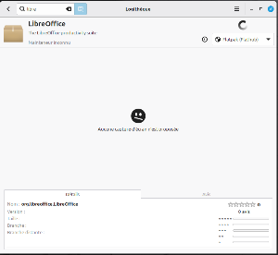  -Désinstallation de l'un des paquets installés  sudo apt remove  Vous expliquerez ce qu'est un dépôt logiciel et où sa configuration est stockée, la différence entre la mise à jour de la liste des paquets et celle des paquets déjà installés, ainsi que l'apport de ce mode d'installation par rapport au téléchargement d'un fichier exécutable sous Windows en matière de sécurité.  Un dépôt logiciel (ou repository) est un serveur distant ou une base de données centrale qui héberge des milliers de paquets
6. | Création du service Développement sur le poste Linux :  -Création du groupe dev  -Création de deux comptes utilisateurs supplémentaires avec leur répertoire personnel, rattachés au groupe dev  -Création du répertoire collaboratif /srv/partages/developpement appartenant au groupe dev  -Attribution des droits : lecture et écriture pour le groupe dev uniquement  Les droits attribués seront justifiés par une capture de la commande ls -l et testés en se connectant successivement avec les deux comptes créés. Vous tenterez également d'accéder au répertoire personnel de l'autre utilisateur et vous expliquerez le résultat obtenu.  Vous expliquerez la notation des droits sous Linux (rwx, propriétaire, groupe, autres) ainsi que le rôle de la commande sudo.
7. | Configuration réseau du poste Linux en adressage IP statique :  -Adresse IP : 172.18.50.X (X étant votre numéro dans la liste de classe)  -Masque de sous-réseau : 255.255.0.0  -Passerelle : 172.18.255.254 (le routeur/pare-feu du campus)  -DNS primaire : 80.10.246.2 (le DNS publique du FAI Orange)  Le test de connectivité sera réalisé depuis votre PC physique : test avec la commande ping puis connexion à distance en SSH.  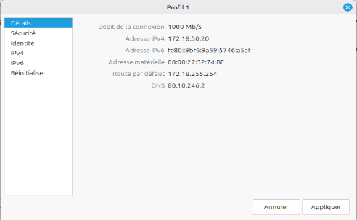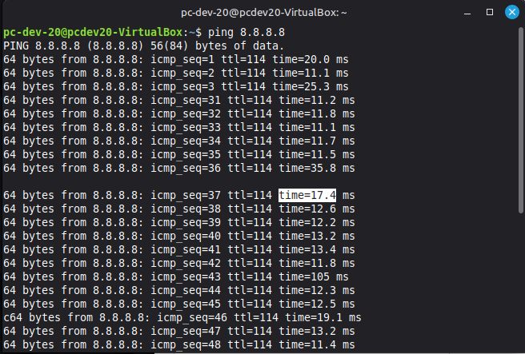
8. | Création d'un script shell de sauvegarde du répertoire personnel de l'utilisateur vers le répertoire /sauvegardes, sous la forme d'une archive compressée dont le nom contient la date de la sauvegarde.  Le script devra être rendu exécutable, écrire le résultat de son exécution dans un fichier journal et être planifié automatiquement tous les jours à 20h00 grâce à cron.  Toute autre action bénéfique rajoutée à ce script sera valorisée.
9. | Une fois le poste configuré, réalisation d'un instantané (snapshot) de la machine virtuelle puis d'un clone de celle-ci.  Vous expliquerez la différence entre un instantané et un clone ainsi que l'intérêt de chacun pour l'entreprise.  Le retour à l'instantané sera testé après la suppression volontaire d'un fichier de configuration du poste.  Un instantané et une sauvegarde de l’état de la machine virtuelle à un moment précis il permet de revenir a cet état en cas de problème.  Un clone est une copie de la machine virtuelle il permet de créer une nouvelle machine indépendante à partir de l’origne.  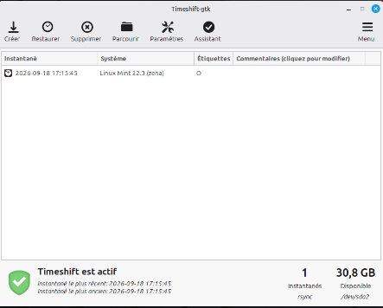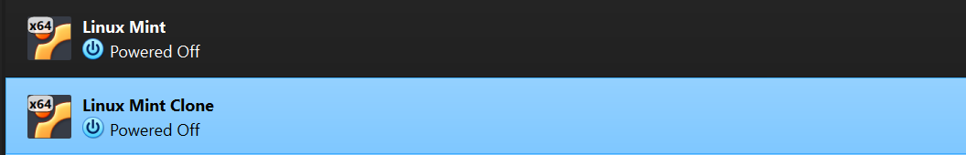
10. | Bilan pour CentreCall.  En dix lignes maximum, indiquez si le passage sous GNU/Linux des postes du service développement vous paraît réalisable.  Vous appuierez votre réponse sur des éléments concrets relevés pendant l'atelier : compatibilité matérielle, logiciels métiers, coût des licences, temps de déploiement, formation des utilisateurs et charge pour le support.  Le passage sous GNU/Linux des postes du service développement paraît réalisable, sous réserve de vérifier la compatibilité des logiciels métiers utilisés.  Le matériel des postes semble globalement compatible avec les distributions GNU/Linux étudiées.  Les principaux outils de développement disposent généralement d’équivalents ou de versions compatibles avec Linux.  Le passage à GNU/Linux permettrait également de réduire les coûts liés aux licences propriétaires.  Le déploiement nécessiterait toutefois du temps pour installer et configurer les postes.  Une formation courte serait nécessaire afin que les utilisateurs maîtrisent leur nouvel environnement.  La charge du support pourrait augmenter temporairement pendant la période d’adaptation.  À moyen terme, cette charge devrait diminuer une fois les utilisateurs familiarisés avec le système.  Ainsi, une migration progressive, commencée par quelques postes pilotes, paraît adaptée pour CentreCall.

